Урок 22

ОРИЕНТИРОВАНИЕ ПО МЕСТНЫМ ПРЕДМЕТАМ

Предмет: ОБЖ.
Класс: 9.
Дата: «____» _____________ 20___ г.
Учитель: Хаматгалеев Э. Р.

Цели и задачи: познакомить обучающихся с видами и способами ориентирования по местным предметам; формировать практические навыки по овладению способами ориентирования.
Учебно-наглядный комплекс: учебник, компас, карточки, плакаты с топографическими знаками, курвиметр.

Ход урока

- Организационный момент.

- Проверка домашнего задания.

- Сообщения обучающихся о путешествиях.

Ученики зачитывают свои рассказы о путешествии. Можно предложить одному-двум ученикам заранее на доске «нарисовать» свои рассказы с тем, чтобы при их ответе ученики класса определяли условные знаки и выписывали их на отдельных листочках, а отвечающие у доски затем бы проверили эти записи и оценили ответы. Как альтернативный вариант, можно предложить обратный первому процесс деятельности обучающихся, когда ученики, отвечающие у доски, будут зачитывать свои рассказы с устной расшифровкой новых знаков, а ученики класса, по возможности, быстро должны нарисовать эти знаки на отдельных листочках. Порядок проверки и оценивания тот же.

- Работа по группам или парам с взаимным оцениванием.

Учащиеся демонстрируют составленные маршруты с помощью азимута и масштаба.
Учитель комментирует ответы учащихся, оценивает работающих у доски.

- Изучение новой темы.

Рассказ учителя

В случае отсутствия компаса ориентироваться можно по другим показателям.

По небесным телам

К небесным телам относятся солнце, луна, звёзды. Места восхода и захода солнца по временам года различны: зимой солнце восходит на юго-востоке, а заходит на юго-западе; летом солнце восходит на северо-востоке, а заходит на северо-западе; весной и осенью солнце восходит на востоке, а заходит на западе.
В полдень тень от любого предмета указывает на север. В связи с переменой времени по сезонам, местный полдень можно узнать по наименьшей тени, которую будет отбрасывать палка длиной до 1 метра.
Луна так же, как и солнце, всходит на востоке и заходит на западе.
Задание. Прочитайте об ориентировании по фазам Луны в учебнике. В таблице дано определение сторон света с помощью Луны. Запомнить всё это довольно сложно, только систематическая тренировка позволит овладеть способами ориентирования по луне. Кроме того, для общего образования необходимо знать, что есть такие вычисления.

Полярная звезда

Она всегда находится над Северным полюсом, и её отклонение – самое малое из возможных ориентиров. Найти её не сложно, если потренироваться. Созвездие Большой Медведицы найти можно довольно легко. Две крайние точки ковша продолжаем, мысленно откладывая пять этих расстояний, и упираемся в звезду, которая является частью Малой Медведицы. Практика показывает, что это не совсем прямая. Самое главное – отложить эти пять отрезков и найти в районе поиска ближайшую звезду. Её отличает большая яркость по сравнению с окружающими звёздами. Встаньте лицом в сторону Полярной Звезды, и вы уверенно определите направление на север. Запомните его, наметьте какие-либо неподвижные объекты на земле и днём проверьте свои ночные вычисления. Вообще говоря, никогда не заканчивайте определение сторон горизонта по одному признаку. Совместите несколько и вы будете гораздо увереннее в своих поисках.

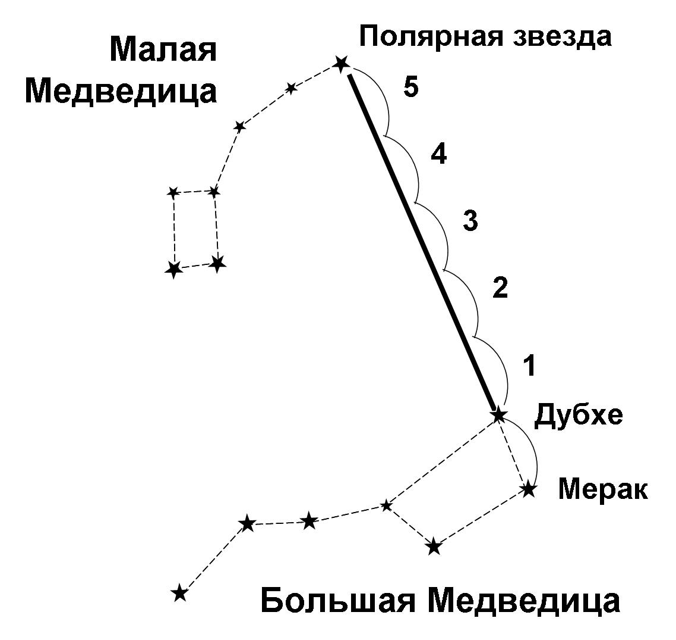

По часам

Если у вас есть стрелочные часы, вы можете определить стороны горизонта по ним. Для этого положите часы горизонтально так, чтобы часовая стрелка указывала на Солнце. Затем на циферблате найдите среднюю точку между часовой стрелкой и 1 (в летнее время – 2). Эта точка показывает направление на юг, обратная ей – на север.

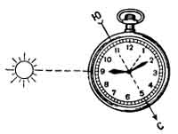

По местным предметам

В лесу муравейник имеет пологий склон на юг, годовые кольца на срезе пня удлиняются и расстояние между ними больше с южной стороны, снег быстрее тает на южном склоне оврага, а вот мох в нашей местности растёт одинаково со всех сторон деревьев. Алтари и часовни христианских и лютеранских церквей обращены на восток, колокольни – на запад. Опущенный край нижней перекладины креста на куполе православной церкви обращён к югу, приподнятый – к северу. В домах сельской местности больше окон в жилых помещениях прорубается с южной стороны, а краска на стенах строений с южной стороны выцветает больше и имеет жухлый цвет.
В случае если вы заблудились и не можете определить стороны горизонта (или их нахождение вам ничего не даст), искать поселения необходимо следующим образом. Попробуйте подняться на самое высокое дерево, прислушивайтесь к звукам, возможно, вы сможете определить ближайшую трассу, железнодорожную ветку, лай собак или другой бытовой шум. Приблизительное расстояние до объекта таково: шум мотора машин – 3-4 км, гудок автомобиля – 2-3 км, громкий крик, лай собак – 1 км, громкий разговор – 0,5 км. Если вы увидите в лесу тропинку, надо идти до развилки и двигаться против хода. То есть найдя развилку тропинки, надо идти в сторону, откуда идёт разъединение троп. Ещё лучше выйти к реке и двигаться вниз по течению.

- Материал учебника.

Определение сторон горизонта по Солнцу и с помощью часов

Ориентирование по Солнцу. В Северном полушарии направление на север можно определить, став в полдень спиной к Солнцу. Тень укажет направление на север, слева будет запад, справа – восток. Местный полдень можно определить с помощью вертикального шеста длиной 0,5-1 м по наименьшей длине тени от него на поверхности земли. Нужно также помнить, что в 6-7 ч утра Солнце на востоке, в 7 вечера – на западе.
Определение сторон света с помощью часов. Часы необходимо положить горизонтально и повернуть их так, чтобы часовая стрелка указывала на солнце. Через центр циферблата мысленно проведите линию в направлении цифры 1 (при летнем времени – 2). Биссектриса угла, образованного между этой линией и часовой стрелкой, показывает направление север-юг, при этом юг до 12 ч находится справа от Солнца, а после 12 ч – слева.

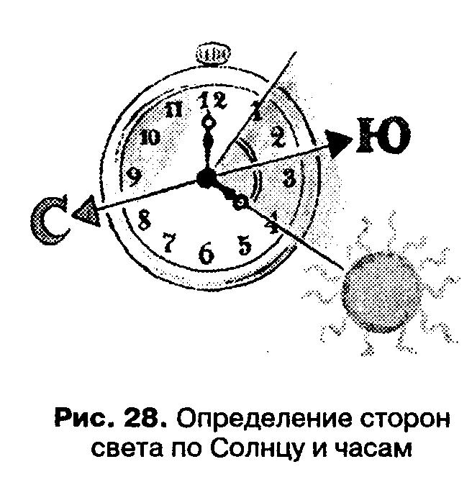

Определение сторон горизонта по Луне

Для тех, кто знаком с астрономией и умеет различать фазы Луны (рис. 29), рекомендуем способ определения сторон горизонта по этому небесному светилу. Ведь может случиться, что из-за облачности не видно Полярной звезды, но видно Луну.
В табл. 9 представлено приблизительное местонахождение Луны в разное время суток.

Таблица 9

Определение сторон света с помощью Луны

Фазы Луны | В 19 ч | В 1 ч | В 7 ч
Первая четверть (видна права половинка диска Луны) | На юге | На западе | -
Полнолуние (виден весь диск Луны) | На востоке | На юге | На западе
Последняя четверть (видна левая половина диска Луны) | - | На востоке | На юге

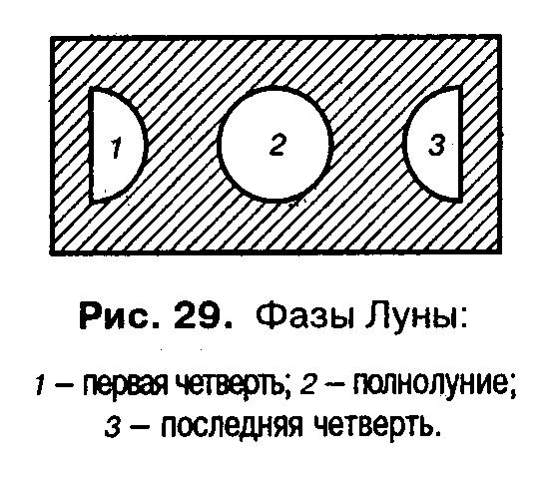

Для быстрого различения фаз луны существует следующий приём: соединить прямой линией рожки молодого месяца – получится буква «р» - «растущая» Луна. В последней четверти Луна похожа на букву «с» - «стареющая» (рис. 30).

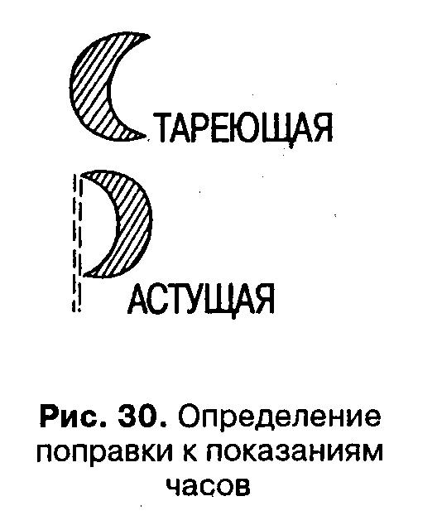

При полнолунии ночью стороны горизонта определяются так же, как по Солнцу и часам, причём Луна принимается за Солнце.

Ориентирование по Полярной звезде

Местоположение Полярной звезды определяется по созвездию Большой Медведицы: мысленно продолжают прямую, проходящую через две крайние звезды «ковша», и откладывают на ней расстояние, равное пятикратному видимому расстоянию между этими двумя звёздами (рис. 31). Полярная звезда опознаётся по яркости. Она точно указывает (ошибка менее 2⁰) на север.

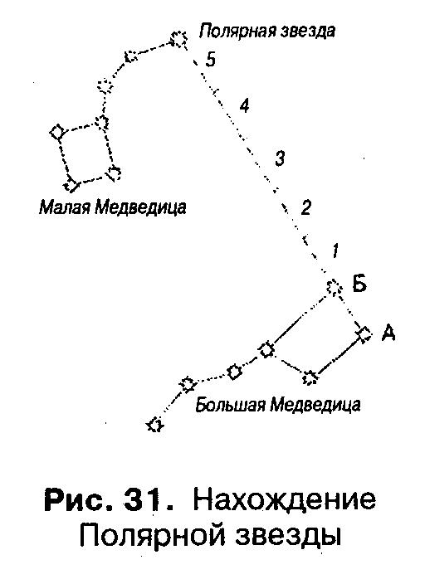

Ориентирование по местным признакам и предметам

Направление на юг можно определить по большому скоплению смолы на соответствующей югу стороне ствола хвойного дерева. В оврагах снег тает быстрее на южных склонах. Шире годичные кольца на пнях на южной стороне, мох нарастает на северной стороне дерева. Пологая сторона муравейника обращена на юг. Грибы обычно растут с северной стороны дерева.

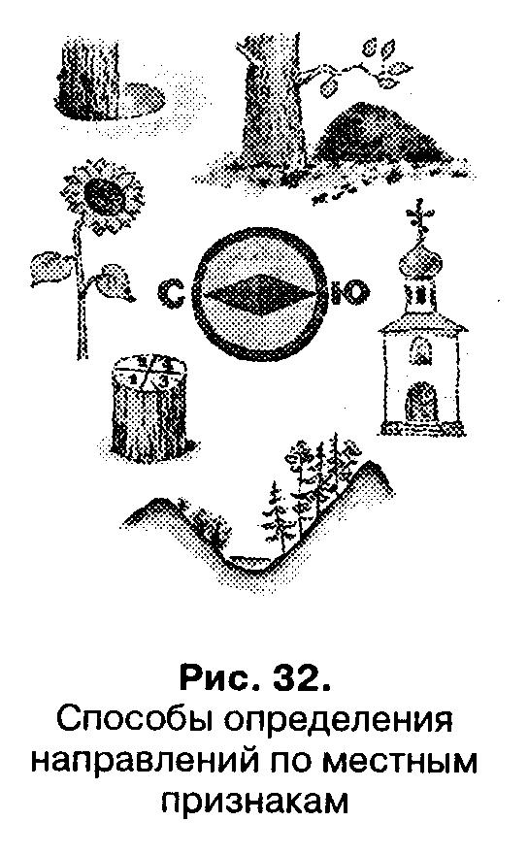

Ориентирование на местности без карты

Для движения по незнакомой местности необходим некоторый минимум сведений о маршруте: характерные ориентиры, расстояния и направления участков пути между этими ориентирами, естественные препятствия и способы их преодоления, места, удобные для привалов и ночёвок, и т. д. Такие данные можно получить из топографических и географических описаний, отчётов экспедиций, описаний путешествий или путём опроса местных жителей.
Маршруты движения в зависимости от положения их начальных и конечных пунктов подразделяются на сквозные и замкнутые. Сквозными называются маршруты, у которых начальный и конечный пункты не совпадают, т. е. движение идёт из одного пункта в другой; замкнутыми – такие маршруты, у которых начальный и конечный пункты совпадают, т. е. движение осуществляется с возвращением в тот же пункт.
При движении по закрытой или с малым количеством выраженных ориентиров местности следует запоминать и особенности рельефа. Во многих случаях его типовые формы служат наиболее надёжными ориентирами. На однообразной местности маршруты обозначают искусственными приметами: грудами камней, зарубками и надломленными ветками на деревьях и др.
Навыки в быстром и надёжном запоминании маршрута даются не сразу. С этой целью рекомендуем ведение заметок о маршруте в записной книжке. Заметки должны содержать данные о времени начала движения и прохождении контрольных ориентиров, краткое описание ориентиров, расстояний и направлений между ними, сведения о естественных препятствиях и т. д. Заметки можно делать в виде записей или схем. Последние легче читаются и дают более наглядное представление о пройденном пути. Если предполагается передача сведений о маршруте другим лицам, то полезно фотографировать контрольные ориентиры и отдельные участки пути.
При походе по замкнутому маршруту для сохранения ориентировки и правильного выхода к начальному пункту, помимо заметок, целесообразно выполнить прокладку пути на планшете с наклеенным на него чистым листом клетчатой бумаги. Прокладка пути заключается в нанесении на планшет линии движения со всеми её изломами и поворотами. Масштаб прокладки пути выбирается с учётом длины маршрута и размеров планшета. Расстояние между ориентирами измеряют шагами или определяют визуально. Азимуты направлений движения измеряют по компасу. Линии маршрута вычерчиваются с помощью транспортира или прямым визированием.
Прокладка пути позволяет возвращаться кратчайшим путём к исходному пункту. Для этого на планшете соединяют точки промежуточных пунктов маршрута и точку исходного пункта, определяют азимут и длину полученной линии. Затем выбирают вспомогательный ориентир и продолжают движение.
По сквозным маршрутам ориентирование при движении сводится к опознаванию на местности характерных ориентиров, намеченных на карте при предварительном изучении местности, определению направлений отрезков пути между ориентирами и сохранению этого направления в процессе движения.
Надёжность ориентирования без карты при движении на незнакомой местности по сквозным маршрутам зависит от многих причин. Характер местности, достоверность имеющихся сведений о маршруте, условия погоды, время суток и, наконец, интуиция туриста и его опыт в ориентировке – всё это сказывается на точности выхода к конечному пункту и времени, необходимом для преодоления пути.
Определение расстояния по времени и средней скорости движения применяется как вспомогательный способ для приближённых расчётов намеченного пути. Для этого необходимо знать среднюю скорость передвижения на различной местности.
Иногда расстояние приходится оценивать на слух по характеру звуков и их источнику, например, при движении ночью в лесу, тумане и т. д.

Таблица 10

Предельная дальность слышимости звуков (при нормальном слухе и отсутствии ветра) от некоторых источников

Источник и характер звука | Дальность слышимости
Тракторы и гусеничные тягачи. Лязг гусениц, рокот мотора при движении по шоссе | 3-4 км
То же при движении по грунту | 2 км
Гудки автомобилей | 2-3 км
Автомобили грузовые. Шум мотора | 0,5-1 км
Громкий крик | до 1 км
Рубка леса | до 0,5 км
Негромкий разговор | до 0,1 км

На практике существуют особенности ориентирования при движении групп людей – туристов, военных, экспедиций и т. п.

Ориентирование по туристской маркировке

Техника ориентирования по туристской маркировке вам хорошо известна из практических занятий по ОБЖ в 6 классе. Напомним, что туристская маркировка – это система специальных условных обозначений, которые наносятся на местные предметы для разметки маршрутов.
Маркировка включает различные виды указателей, которые в своих символах, форме, цвете и буквенно-цифровом коде несут необходимую для туриста информацию и помогают ориентироваться на местности.
Главный элемент маркировки – маршрутная марка – имеет форму прямоугольника (основой формат – 180-240 мм), на белом поле которого нанесена цветная полоса или квадрат.

Движение без чётких ориентиров

В поле, тундре, степи, где нет ярко выраженных ориентиров, можно передвигаться, используя метод створа. Руководитель, находясь в конце группы, просматривает всю цепочку людей, сопоставляет её направление с заданным азимутом и своевременно предупреждает об отклонении от маршрута.
При наличии Солнца (Луны, звёзд) можно передвигаться по азимуту, измерив его относительно этих небесных светил. Через каждые полчаса их положение на небе нужно уточнять с помощью компаса.

Действия при потере ориентировки

В случае потери ориентировки на открытом участке пути можно продолжить движение всей группой по местным признакам до выхода на известное место. На сложном отрезке маршрута так делать нельзя: здесь лучше потратить время на тщательную разведку, чем идти вслепую всем вместе.
Если разведка не даёт надежды правильно сориентироваться, то при отсутствии дорог надо выходить «на воду» и идти вдоль неё вниз по течению: ручей обязательно приведёт к реке, на которой группа встретит людей, жильё, получит необходимую помощь. По ходу на видных местах следует оставлять записки – это облегчит и ускорит поиск пропавших.
В ходе выполнения определения местоположения может возникнуть необходимость определения высоты и ширины объекта.

- Итог урока.

- Какой приём описывает писатель-геодезист Г. А. Федосеев, которому его обучили местные жители?

«Я подвёл его к нетолстой сосне.
- Смотри хорошо, одна сторона коры должна быть светлая, как золото, другая тёмная, как старая осина. Видишь?
- Вижу, хорошо заметно.
- Положи мою руку на светлую сторону… Эта сторона всегда смотрит в полдень. Разве не знаешь, что от солнца кора деревьев светлеет, а от тени темнеет? Теперь сам себе скажи, где заходит солнце, туда и веди след.
- Всё оказалось просто и понятно». («По деревьям».)
При ориентировании по одним только местным приметам ни в коем случае нельзя делать выводы о расположении сторон света по одному-двум наблюдаемым признакам. Торопливость может привести к серьёзным ошибкам. Наблюдения следует суммировать, копить, окончательные выводы делать лишь после многократного подтверждения первоначально полученного результата. И даже во время движения, внимательно осматриваясь по сторонам, надо беспрерывно искать приметы, подтверждающие или опровергающие выбранное направление движения. Только в этом случае можно рассчитывать на удачу.

Домашнее задание: тренироваться определять стороны горизонта по местным признакам.

